Обучая ребенка чтению и развивая фонематический слух, следует помнить:
- Наша речь состоит из предложений.
- Предложения состоят из слов.
- Слова состоят из звуков.
- Звук - это то, что мы слышим и произносим.
- Буква - это то, что мы видим и пишем.
- Звук на письме обозначается буквой.

Какие бывают звуки?
Гласные звуки - звуки, которые можно петь голосом, при этом воздух, выходящий изо рта, не встречает преграды.
В русском языке шесть гласных звуков: [а] [у] [о] [и] [э] [ы].
На схемах гласные звуки обозначаются красным цветом.
Согласные звуки - звуки, которые нельзя петь, так как воздух, выходящий изо рта при их произнесении, встречает преграду.
Глухость и звонкость согласных звуков определяются по работе голосовых связок и проверяются рукой, положенной на горло.
Глухие согласные звуки (горлышко не дрожит): [к] [п] [с] [т] [ф] [х] [ц] [ч] [ш] [щ].
Звонкие согласные звуки (горлышко дрожит): [б] [в] [г] [д] [ж] [з] [й] [л] [м] [н] [р].

Твердость и мягкость согласных звуков определяются на слух.
- Всегда твердые согласные: [ж] [ш] [ц].
- Всегда мягкие согласные: [й] [ч] [щ].
- Твердые согласные звуки на схемах обозначаются синим цветом.
- Мягкие согласные звуки на схемах обозначаются зеленым цветом.
есть заданный звук, и определить его место в слове.

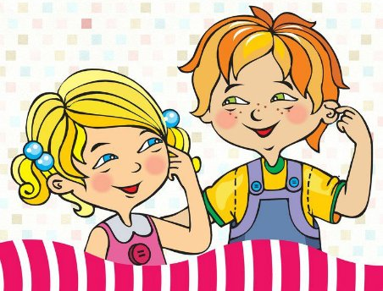

МБДОУ Детский сад № 187 «Умка»
Информационный буклет для родителей

« Дома играю - фонематический слух развиваю»

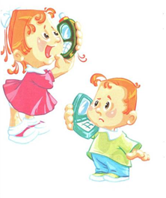

Подготовили:
Мучкаева И.В., учитель-логопед
Шпякина Л.О. учитель-логопед

Фонематический слух отвечает за различение фонем (звуков) речи. Он помогает нам различать слова и формы слов, похожие по звучанию, и правильно понимать смысл сказанного.
Игры на развитие фонематического слуха для детей дошкольного возраста
Ваш ребенок уже знаком со звуками, Вы можете предложить ему сыграть в следующие игры:
Игра «Угадай, что звучало».
Цель: развитие слухового внимания
Внимательно послушайте с ребенком шум воды, шелест газеты, звон ложек, скрип двери и другие бытовые звуки. Предложите ребенку закрыть глаза и отгадать – что это звучало?
Игра «Шумящие мешочки».
Цель: развитие слухового внимания
Вместе с малышом насыпьте мешочки или коробочки крупу, пуговицы, скрепки и т.д. Ребенок должен угадать по звуку потряхиваемого мешочка, что у него внутри.
Игра «Узнай, кто позвал тебя?».
Цель: развитие речевого слуха, дифференциация голосов по тембру.
Ребёнок поворачивается спиной к остальным детям. Один из них (до кого дотронется взрослый) называет имя ведущего. Тот должен определить, кто его позвал.
Игра «Угадай, кто сказал».
Цель: развитие речевого слуха, дифференциация фраз по высоте голоса.
Ребенок произносит фразы из текста сказки «Три медведя», меняя высоту голоса, подражая персонажам. Остальные дети определяют, кто так говорит.
Игра «Верно-неверно».
Цель: развитие речевого слуха
Взрослый показывает ребенку картинку и называет предмет, заменяя первый звук (форота, корота, морота, ворота, порота, хорота).
Игра «Кто-то, что-то перепутал».
Цель: развитие речевого слуха
Это упражнение помогает научиться различать слова, отличающиеся одной фонемой. Для этого нужно зачитать ребенку детские стишки, заменив в каком-нибудь слове любой звук (или убрав ее, или добавив лишнюю).
Игра «Похлопаем».
Цель: развитие речевого слуха
Взрослый объясняет ребенку, что есть короткие и длинные слова. Проговаривает их, интонационно разделяя слоги. Совместно с ребенком произносит слова (па-па, ло-па-та, ба-ле-ри-на), отхлопывая слоги. Более сложный вариант – предложить ребенку самостоятельно отхлопать количество слогов в слове.

Игра «Поймай звук».
Цель: развитие фонематического восприятия, слуха.
Взрослый произносит ряды звуков, а ребенок хлопает в ладоши, когда слышит заданную фонему. Можно предложить топнуть, хлопнуть по коленкам, подпрыгнуть, положить пуговку и т.д.
Игра «Крестики-нолики».
Цель: развитие фонематического восприятия, слуха.
Взрослый называет ряд из чередующихся звуков, например: «с», «з». Ребенок рисует крестик, если услышал звук «с», рисует нолик, если – «з».
Игра «Сколько звуков».
Цель: развитие фонематического восприятия, слуха, звукового анализа.
Взрослый называет один, два, три звука, а ребенок на слух определяет и называет их количество.
Игра «Отгадай слово».
Цель: развитие фонематического восприятия, слуха, звукового анализа
Ребенку предлагаются слова с пропущенным звуком – нужно отгадать слово. Например, из слов убежал звук «л» (.ампа, мы.о, .ук, ку.ак).

«Составь слово по первым звукам»
Цель: развитие звукового анализа
(Например: санки, утка, пол).

